Затверджено
Наказ Міністерства економічного розвитку і торгівлі України
15.09.2014 № 1106

РІЧНИЙ ПЛАН ЗАКУПІВЕЛЬ

на 2015 рік
«Ніжинська дитяча хореографічна школа»
ідентифікаційний код - 36362968

Предмет закупівлі | Код КЕКВ (для бюджетних коштів) | Очікувана вартість предмета закупівлі | Процедура закупівлі | Орієнтовний початок проведення процедури закупівлі | Примітки
35.30.1 – Пара та гаряча вода; постачання пари та гарячої води | 2271 | 303500,00 грн. (триста три тисячі п’ятсот грн. 00 коп.), в т.ч. ПДВ 60700,00 грн. | Переговорна процедура закупівлі | Лютий 2015 р. | -

Затверджений рішенням комітету з конкурсних торгів від 12 лютого 2015р. № 01

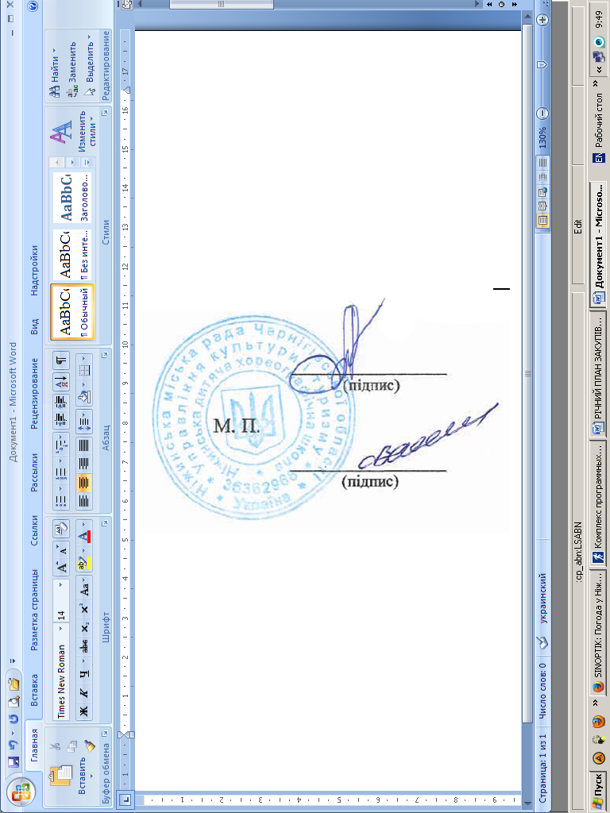

Голова комітету з конкурсних торгів Тимошенко Г.Л.

Секретар комітету з конкурсних торгів Єсипенко В.І.

